T2-22 parameter section 工程计算书
本计算书记录 AC1 · 柱屈曲 · 特征值屈曲 · buckling 的空间刚架特征值屈曲模型、输入参数与结果，供计算结果复核。λ 只放大参考荷载，固定预荷载保持不变；形态幅值仅为显示缩放，不是真实位移。线性特征值屈曲不能给出极限承载力、统一安全系数或规范合格结论，因子不接受静力式叠加。

1 模型概况与来源
项目 T2-22 parameter section；项目 ID project_83704570-195b-4497-bdf1-3cddc9f75ea2
分析 ID analysis_157fd6ce-5aec-487d-9f3e-48c414851a7f；输入修订 R11；状态 已完成；收敛状态 converged；历史结果 已过期
分析时间 2026-10-07T05:58:09Z；报告生成时间 2026-10-07T06:22:13.627Z（ISO 8601）
运行来源 formal-model；请求 request_9af6945f-fd79-42d8-b317-3d14293272a3；实际阶段 模型检查 (2026-10-07T05:58:09Z) → 刚度组装 (2026-10-07T05:58:09Z) → 方程求解 (2026-10-07T05:58:09Z) → 结果恢复 (2026-10-07T05:58:09Z)。
选定来源 AC1 · 柱屈曲 · 特征值屈曲 · buckling；2 个节点，1 根杆件，1 个支座。正文、表格及图片均使用本次分析的冻结输入与输出。
显示单位：坐标与长度 m；力 kN；力矩 kN·m；位移 m；转角 rad；均布荷载 kN/m；E GPa；密度 kg/m³；面积 m²；Iy、Iz、J m⁴。内部规范单位及冻结数值未改变。
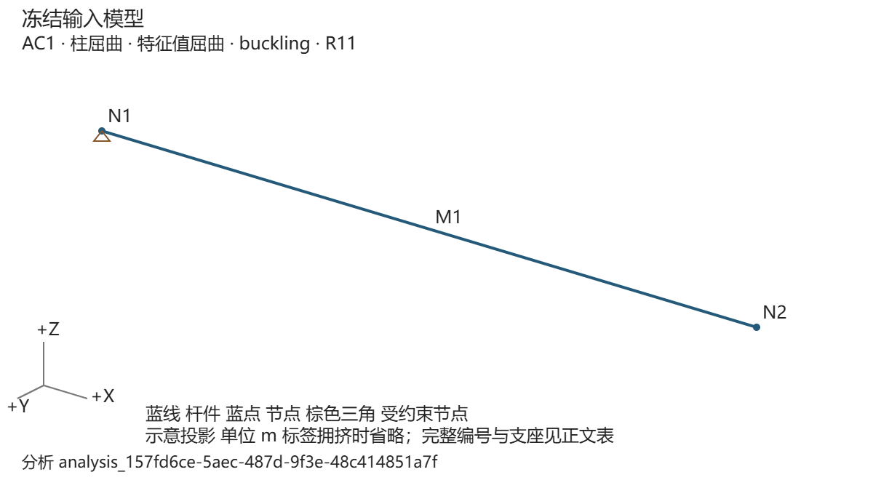
图 1 冻结输入模型。全局 +X、+Y、+Z 方向见图，杆件连接和支座自由度以正文表为准。大模型省略对象标签，稳定 ID 见表。

2 理论假设与适用边界
空间 Euler–Bernoulli 直杆单元，每节点 ux、uy、uz、rx、ry、rz 六个自由度。线弹性、小变形，未释放分量为刚接，忽略剪切变形；支座采用零位移自由度约束。
(K + Gfixed + λ Greference) φ = 0；固定预荷载不变，λ 只乘参考荷载。几何刚度来自轴力 Hermite 插值与固定方向荷载。 局部转换 ul = T · ug，Kg = Tᵀ · Kl · T；G = E / [2(1 + ν)]。
λ 只放大参考荷载，固定预荷载保持不变；形态幅值仅为显示缩放，不是真实位移。线性特征值屈曲不能给出极限承载力、统一安全系数或规范合格结论，因子不接受静力式叠加。
本报告记录分析结果，不给出结构安全、极限承载力或规范合格结论。
总体位移、转角、支座反力及反力矩按全局 XYZ。局部 x 由杆件起点指向终点，y、z 随截面转角；局部轴向量见表。杆端 N、Vy、Vz、T、My、Mz 为局部轴端部作用分量，两个端点分别记录，不能直接当作截面内力包络。
求解器 framemind-native/6；算法 generalized-self-adjoint；约束 free-dof-elimination；相对主元阈值 1e-12。

3 材料截面与模型参数
材料参数
材料 | 名称 | E (GPa) | ν | ρ (kg/m³)
M1 | E200 | 200 | 0.3 | 7850
M1 · material_0001：用户自定义参数
截面参数
截面 | 名称 | A (m²) | Iy (m⁴) | Iz (m⁴) | J (m⁴)
S1 | rectangle | 0.02 | 0.00006666667 | 0.00001666667 | 0.00004577604
S1 · section_0001：用户自定义参数
S1 · 实心矩形；高度 h（局部 z） = 0.2 m；宽度 b（局部 y） = 0.1 m。idealized-section-v1；SCI P385 (2011), Appendix B.2; A/I by area integration；https://www.steelconstruction.info/images/6/6f/Sci_p385.pdf。J：SCI B.2.1 矩形近似；A/I 为理想矩形精确积分。
节点坐标与稳定标识
节点 | ID | X (m) | Y (m) | Z (m)
N1 | node_0001 | 0 | 0 | 0
N2 | node_0002 | 3 | 0 | 0
杆件连接、分配与截面朝向
杆件及 ID | 起点 → 终点 | 材料 / 截面 | 长度 (m) | 转角 (°)
M1  member_0001 | N1 → N2 | M1 / S1 | 3 | 0

Member / ID | 起点局部释放 | 终点局部释放
M1 / member_0001 | 刚接 | 刚接
局部单位轴向量按全局 XYZ 分量表示
杆件 | 局部 x | 局部 y | 局部 z
M1 | 1, 0, 0 | 0, 1, 0 | 0, 0, 1

4 支座与边界条件
约束表示该自由度位移或转角为零；自由表示未施加该约束。平移方向为全局 XYZ，转动方向为绕全局 XYZ。
支座 / 节点 | ux | uy | uz | rx | ry | rz
B1 / N1 | 约束 | 约束 | 约束 | 约束 | 约束 | 约束

5 荷载自重与工况组合
本次来源 AC1 · 柱屈曲 · 特征值屈曲 · buckling。节点力和力矩按全局 XYZ；杆件均布荷载的坐标系逐项列示，作用于整根杆件。
本次工况荷载
无节点集中荷载。
无显式杆件均布荷载。
本次工况自重：未启用；归属工况 LC1；重力向量 (0, 0, -9.81) m/s²。

固定预荷载 不随 λ 放大
冻结来源工况 | 名称 | 系数
LC2 | 固定预荷载 | 1
固定预荷载 不随 λ 放大 LC2 原始荷载
荷载 / 节点 | FX (kN) | FY (kN) | FZ (kN) | MX (kN·m) | MY (kN·m) | MZ (kN·m)
L2 / N2 | -30 | 0 | 0 | 0 | 0 | 0
无显式杆件均布荷载。
固定预荷载 不随 λ 放大 LC2 原始自重：未启用；归属工况 LC2；重力向量 (0, 0, -9.81) m/s²。
固定预荷载 不随 λ 放大 加权等效荷载
荷载 / 节点 | FX (kN) | FY (kN) | FZ (kN) | MX (kN·m) | MY (kN·m) | MZ (kN·m)
L1 / N2 | -30 | 0 | 0 | 0 | 0 | 0
无显式杆件均布荷载。
固定预荷载 不随 λ 放大 等效自重：未启用；归属工况 LC2；重力向量 (0, 0, 0) m/s²。

参考荷载 仅此部分随 λ 放大
冻结来源工况 | 名称 | 系数
LC1 | 默认工况 | 1
参考荷载 仅此部分随 λ 放大 LC1 原始荷载
荷载 / 节点 | FX (kN) | FY (kN) | FZ (kN) | MX (kN·m) | MY (kN·m) | MZ (kN·m)
L1 / N2 | -10 | 0 | 0 | 0 | 0 | 0
无显式杆件均布荷载。
参考荷载 仅此部分随 λ 放大 LC1 原始自重：未启用；归属工况 LC1；重力向量 (0, 0, -9.81) m/s²。
参考荷载 仅此部分随 λ 放大 加权等效荷载
荷载 / 节点 | FX (kN) | FY (kN) | FZ (kN) | MX (kN·m) | MY (kN·m) | MZ (kN·m)
L1 / N2 | -10 | 0 | 0 | 0 | 0 | 0
无显式杆件均布荷载。
参考荷载 仅此部分随 λ 放大 等效自重：未启用；归属工况 LC1；重力向量 (0, 0, 0) m/s²。

分析方法对应的输入与结果摘要
请求阶数 3；每杆单元预算 16；方程预算 600；因子容差 0.002。
收敛状态 converged；停止原因 factor-tolerance；选定每杆 16 单元。工程节点／杆件 2/1；计算节点／单元 17/16；方程 96；释放坐标 0。
屈曲形态按计算向量欧氏范数归一化，不是真实位移。固定和参考预应力分别保存；只报告正屈曲因子。
阶次 | 屈曲因子 λ (无量纲) | 残差
1 | 88.38524 | 4.827396e-18
2 | 362.541 | 1.255971e-17
3 | 819.4756 | 5.210717e-18

每杆单元 | 方程 | 屈曲因子 | 误差比
1 | 6 | 89.07266, 365.2906, 1188.878 | 基线 / 阶数不足
2 | 12 | 88.43203, 362.7281, 846.858 | 0.287683
4 | 24 | 88.38822, 362.5529, 821.522 | 0.02991765
8 | 48 | 88.38541, 362.5417, 819.6021 | 0.002336978
16 | 96 | 88.38524, 362.541, 819.4756 | 0.0001543845

6 特征形态摘要
形态图采用原记录沿杆样本，虚线为冻结分析线。每阶单独缩放至模型跨度的 12%，幅值、单位换算和正负号不代表受载实际位移；频率和因子属于整阶，不属于单根杆件。完整分量与样本可选入附录。
屈曲形态 第 1 阶
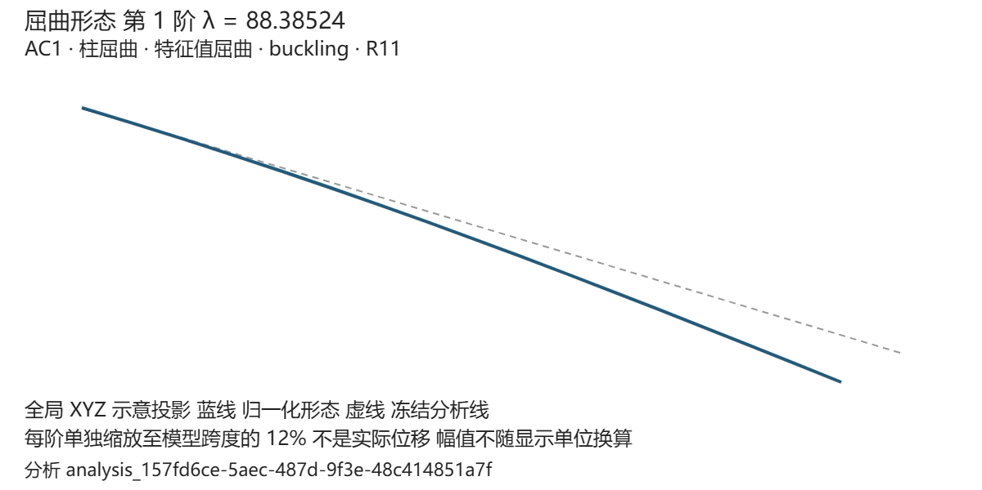
屈曲形态 第 2 阶
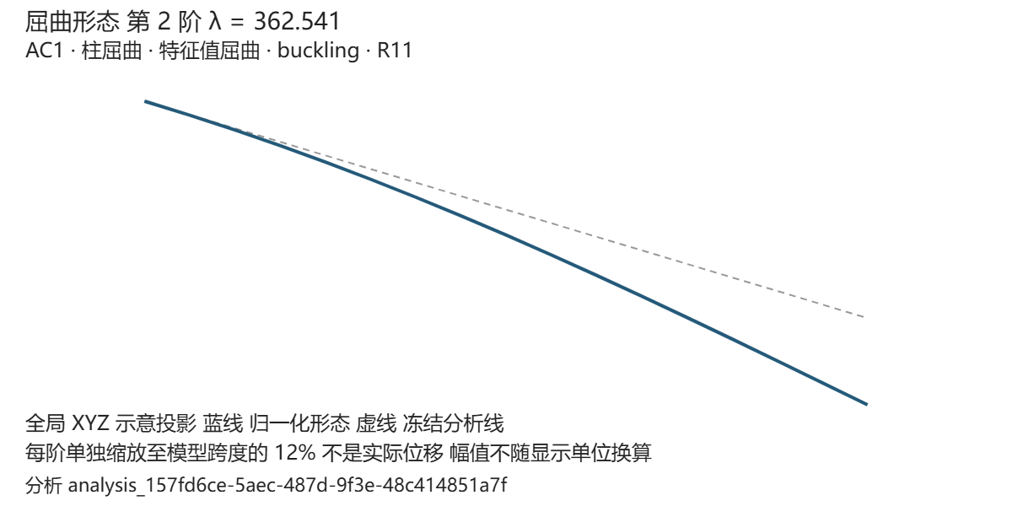
屈曲形态 第 3 阶
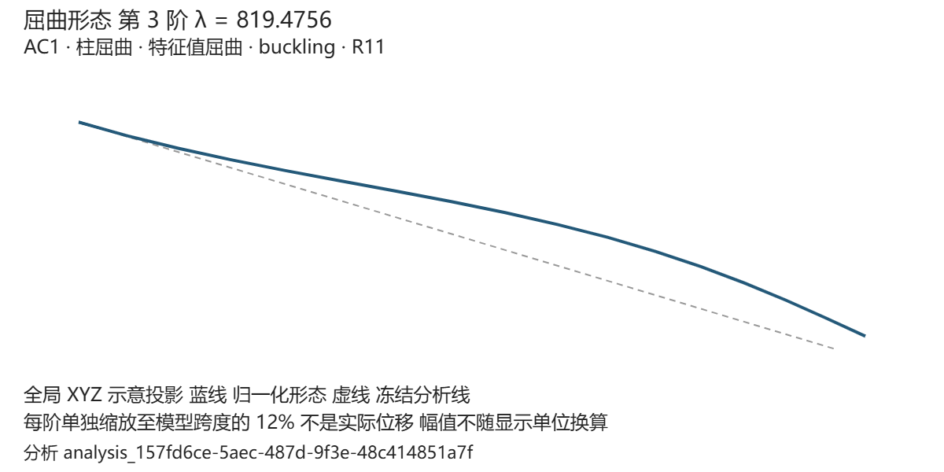

附录 A 所选分析的实际记录
原运行分析 analysis_157fd6ce-5aec-487d-9f3e-48c414851a7f；输入修订 R11；AC1 · 柱屈曲 · 特征值屈曲 · buckling。
所选分量：实际分析设置与运行阶段；实际内部细分映射；实际计算坐标与特征向量；完整节点与沿杆形态样本；固定与参考轴力记录。全部记录保持内部规范单位 m、rad、kN、kN·m、kg、s。矩阵与混合自由度向量不套用显示单位转换。
只读取已保存记录，未补算或重建。矩阵按最多六列分块，行列索引从零开始并对应计算坐标；内部对象须通过细分映射回到工程杆件与沿杆区间。缺少记录不表示零矩阵。
K 和 G 的行按力／力矩、列按位移／转角取单位 kN/m、kN/rad、kN·m/m、kN·m/rad；M 的对应单位为上述单位乘 s²。归一化特征向量与形态系数不作长度或角度单位转换。

settings 原运行记录
来源分析 analysis_157fd6ce-5aec-487d-9f3e-48c414851a7f；来源 captured-from-run；记录数 1；矩阵采集上限 144。
实际记录字段 | 值 内部规范单位
0.assumptions.localAxis | member-geometry
0.assumptions.rigidJoints | true
0.assumptions.shearDeformation | neglected
0.assumptions.theory | 3d-euler-bernoulli-frame
0.assumptions.units | m-kN-kN·m
0.solver.algorithm | generalized-self-adjoint
0.solver.constraints | free-dof-elimination
0.solver.implementation | framemind-native/6
0.solver.relativePivotTolerance | 1e-12
0.settings.solver | native-buckling
0.settings.buckling.factorTolerance | 0.002
0.settings.buckling.fixed.0.loadCaseId | LC2
0.settings.buckling.fixed.0.factor | 1
0.settings.buckling.maxDivisions | 16
0.settings.buckling.maxEquations | 600
0.settings.buckling.modeCount | 3
0.settings.buckling.reference.0.loadCaseId | LC1
0.settings.buckling.reference.0.factor | 1
0.meshPolicy.displacementTolerance | 1e-12
0.meshPolicy.forceTolerance | 1e-8
0.meshPolicy.maxDivisions | 16
0.meshPolicy.maxEquations | 600
0.meshPolicy.relativeTolerance | 0.000001

stages 原运行记录
来源分析 analysis_157fd6ce-5aec-487d-9f3e-48c414851a7f；来源 captured-from-run；记录数 4；矩阵采集上限 144。
实际记录字段 | 值 内部规范单位
0.stage | model-check
0.startedAt | 2026-10-07T05:58:09Z
1.stage | assembly
1.startedAt | 2026-10-07T05:58:09Z
2.stage | solve
2.startedAt | 2026-10-07T05:58:09Z
3.stage | recovery
3.startedAt | 2026-10-07T05:58:09Z

mesh 原运行记录
来源分析 analysis_157fd6ce-5aec-487d-9f3e-48c414851a7f；来源 captured-from-run；记录数 16；矩阵采集上限 144。
计算单元 ID | 工程杆件 ID | 起节点 ID | 终节点 ID | 起位置 (m) | 终位置 (m)
__mesh_16_e_0_0 | member_0001 | node_0001 | __mesh_16_n_0_1 | 0 | 0.1875
__mesh_16_e_0_1 | member_0001 | __mesh_16_n_0_1 | __mesh_16_n_0_2 | 0.1875 | 0.375
__mesh_16_e_0_2 | member_0001 | __mesh_16_n_0_2 | __mesh_16_n_0_3 | 0.375 | 0.5625
__mesh_16_e_0_3 | member_0001 | __mesh_16_n_0_3 | __mesh_16_n_0_4 | 0.5625 | 0.75
__mesh_16_e_0_4 | member_0001 | __mesh_16_n_0_4 | __mesh_16_n_0_5 | 0.75 | 0.9375
__mesh_16_e_0_5 | member_0001 | __mesh_16_n_0_5 | __mesh_16_n_0_6 | 0.9375 | 1.125
__mesh_16_e_0_6 | member_0001 | __mesh_16_n_0_6 | __mesh_16_n_0_7 | 1.125 | 1.3125
__mesh_16_e_0_7 | member_0001 | __mesh_16_n_0_7 | __mesh_16_n_0_8 | 1.3125 | 1.5
__mesh_16_e_0_8 | member_0001 | __mesh_16_n_0_8 | __mesh_16_n_0_9 | 1.5 | 1.6875
__mesh_16_e_0_9 | member_0001 | __mesh_16_n_0_9 | __mesh_16_n_0_10 | 1.6875 | 1.875
__mesh_16_e_0_10 | member_0001 | __mesh_16_n_0_10 | __mesh_16_n_0_11 | 1.875 | 2.0625
__mesh_16_e_0_11 | member_0001 | __mesh_16_n_0_11 | __mesh_16_n_0_12 | 2.0625 | 2.25
__mesh_16_e_0_12 | member_0001 | __mesh_16_n_0_12 | __mesh_16_n_0_13 | 2.25 | 2.4375
__mesh_16_e_0_13 | member_0001 | __mesh_16_n_0_13 | __mesh_16_n_0_14 | 2.4375 | 2.625
__mesh_16_e_0_14 | member_0001 | __mesh_16_n_0_14 | __mesh_16_n_0_15 | 2.625 | 2.8125
__mesh_16_e_0_15 | member_0001 | __mesh_16_n_0_15 | node_0002 | 2.8125 | 3

coordinates 原运行记录
来源分析 analysis_157fd6ce-5aec-487d-9f3e-48c414851a7f；来源 captured-from-run；记录数 96；矩阵采集上限 144。
坐标顺序为实际消元后顺序，ux/uy/uz 对应 m 与 kN，rx/ry/rz 对应 rad 与 kN·m；释放坐标仍按记录标识解释。
索引 | 种类 | 实际对象 ID | 工程对象 / 位置 | 自由度
0 | node | node_0002 | N2 / node_0002 | ux
1 | node | node_0002 | N2 / node_0002 | uy
2 | node | node_0002 | N2 / node_0002 | uz
3 | node | node_0002 | N2 / node_0002 | rx
4 | node | node_0002 | N2 / node_0002 | ry
5 | node | node_0002 | N2 / node_0002 | rz
6 | node | __mesh_16_n_0_1 | member_0001 @ 0.1875 m | ux
7 | node | __mesh_16_n_0_1 | member_0001 @ 0.1875 m | uy
8 | node | __mesh_16_n_0_1 | member_0001 @ 0.1875 m | uz
9 | node | __mesh_16_n_0_1 | member_0001 @ 0.1875 m | rx
10 | node | __mesh_16_n_0_1 | member_0001 @ 0.1875 m | ry
11 | node | __mesh_16_n_0_1 | member_0001 @ 0.1875 m | rz
12 | node | __mesh_16_n_0_2 | member_0001 @ 0.375 m | ux
13 | node | __mesh_16_n_0_2 | member_0001 @ 0.375 m | uy
14 | node | __mesh_16_n_0_2 | member_0001 @ 0.375 m | uz
15 | node | __mesh_16_n_0_2 | member_0001 @ 0.375 m | rx
16 | node | __mesh_16_n_0_2 | member_0001 @ 0.375 m | ry
17 | node | __mesh_16_n_0_2 | member_0001 @ 0.375 m | rz
18 | node | __mesh_16_n_0_3 | member_0001 @ 0.5625 m | ux
19 | node | __mesh_16_n_0_3 | member_0001 @ 0.5625 m | uy
20 | node | __mesh_16_n_0_3 | member_0001 @ 0.5625 m | uz
21 | node | __mesh_16_n_0_3 | member_0001 @ 0.5625 m | rx
22 | node | __mesh_16_n_0_3 | member_0001 @ 0.5625 m | ry
23 | node | __mesh_16_n_0_3 | member_0001 @ 0.5625 m | rz
24 | node | __mesh_16_n_0_4 | member_0001 @ 0.75 m | ux
25 | node | __mesh_16_n_0_4 | member_0001 @ 0.75 m | uy
26 | node | __mesh_16_n_0_4 | member_0001 @ 0.75 m | uz
27 | node | __mesh_16_n_0_4 | member_0001 @ 0.75 m | rx
28 | node | __mesh_16_n_0_4 | member_0001 @ 0.75 m | ry
29 | node | __mesh_16_n_0_4 | member_0001 @ 0.75 m | rz
30 | node | __mesh_16_n_0_5 | member_0001 @ 0.9375 m | ux
31 | node | __mesh_16_n_0_5 | member_0001 @ 0.9375 m | uy
32 | node | __mesh_16_n_0_5 | member_0001 @ 0.9375 m | uz
33 | node | __mesh_16_n_0_5 | member_0001 @ 0.9375 m | rx
34 | node | __mesh_16_n_0_5 | member_0001 @ 0.9375 m | ry
35 | node | __mesh_16_n_0_5 | member_0001 @ 0.9375 m | rz
36 | node | __mesh_16_n_0_6 | member_0001 @ 1.125 m | ux
37 | node | __mesh_16_n_0_6 | member_0001 @ 1.125 m | uy
38 | node | __mesh_16_n_0_6 | member_0001 @ 1.125 m | uz
39 | node | __mesh_16_n_0_6 | member_0001 @ 1.125 m | rx
40 | node | __mesh_16_n_0_6 | member_0001 @ 1.125 m | ry
41 | node | __mesh_16_n_0_6 | member_0001 @ 1.125 m | rz
42 | node | __mesh_16_n_0_7 | member_0001 @ 1.3125 m | ux
43 | node | __mesh_16_n_0_7 | member_0001 @ 1.3125 m | uy
44 | node | __mesh_16_n_0_7 | member_0001 @ 1.3125 m | uz
45 | node | __mesh_16_n_0_7 | member_0001 @ 1.3125 m | rx
46 | node | __mesh_16_n_0_7 | member_0001 @ 1.3125 m | ry
47 | node | __mesh_16_n_0_7 | member_0001 @ 1.3125 m | rz
48 | node | __mesh_16_n_0_8 | member_0001 @ 1.5 m | ux
49 | node | __mesh_16_n_0_8 | member_0001 @ 1.5 m | uy
50 | node | __mesh_16_n_0_8 | member_0001 @ 1.5 m | uz
51 | node | __mesh_16_n_0_8 | member_0001 @ 1.5 m | rx
52 | node | __mesh_16_n_0_8 | member_0001 @ 1.5 m | ry
53 | node | __mesh_16_n_0_8 | member_0001 @ 1.5 m | rz
54 | node | __mesh_16_n_0_9 | member_0001 @ 1.6875 m | ux
55 | node | __mesh_16_n_0_9 | member_0001 @ 1.6875 m | uy
56 | node | __mesh_16_n_0_9 | member_0001 @ 1.6875 m | uz
57 | node | __mesh_16_n_0_9 | member_0001 @ 1.6875 m | rx
58 | node | __mesh_16_n_0_9 | member_0001 @ 1.6875 m | ry
59 | node | __mesh_16_n_0_9 | member_0001 @ 1.6875 m | rz
60 | node | __mesh_16_n_0_10 | member_0001 @ 1.875 m | ux
61 | node | __mesh_16_n_0_10 | member_0001 @ 1.875 m | uy
62 | node | __mesh_16_n_0_10 | member_0001 @ 1.875 m | uz
63 | node | __mesh_16_n_0_10 | member_0001 @ 1.875 m | rx
64 | node | __mesh_16_n_0_10 | member_0001 @ 1.875 m | ry
65 | node | __mesh_16_n_0_10 | member_0001 @ 1.875 m | rz
66 | node | __mesh_16_n_0_11 | member_0001 @ 2.0625 m | ux
67 | node | __mesh_16_n_0_11 | member_0001 @ 2.0625 m | uy
68 | node | __mesh_16_n_0_11 | member_0001 @ 2.0625 m | uz
69 | node | __mesh_16_n_0_11 | member_0001 @ 2.0625 m | rx
70 | node | __mesh_16_n_0_11 | member_0001 @ 2.0625 m | ry
71 | node | __mesh_16_n_0_11 | member_0001 @ 2.0625 m | rz
72 | node | __mesh_16_n_0_12 | member_0001 @ 2.25 m | ux
73 | node | __mesh_16_n_0_12 | member_0001 @ 2.25 m | uy
74 | node | __mesh_16_n_0_12 | member_0001 @ 2.25 m | uz
75 | node | __mesh_16_n_0_12 | member_0001 @ 2.25 m | rx
76 | node | __mesh_16_n_0_12 | member_0001 @ 2.25 m | ry
77 | node | __mesh_16_n_0_12 | member_0001 @ 2.25 m | rz
78 | node | __mesh_16_n_0_13 | member_0001 @ 2.4375 m | ux
79 | node | __mesh_16_n_0_13 | member_0001 @ 2.4375 m | uy
80 | node | __mesh_16_n_0_13 | member_0001 @ 2.4375 m | uz
81 | node | __mesh_16_n_0_13 | member_0001 @ 2.4375 m | rx
82 | node | __mesh_16_n_0_13 | member_0001 @ 2.4375 m | ry
83 | node | __mesh_16_n_0_13 | member_0001 @ 2.4375 m | rz
84 | node | __mesh_16_n_0_14 | member_0001 @ 2.625 m | ux
85 | node | __mesh_16_n_0_14 | member_0001 @ 2.625 m | uy
86 | node | __mesh_16_n_0_14 | member_0001 @ 2.625 m | uz
87 | node | __mesh_16_n_0_14 | member_0001 @ 2.625 m | rx
88 | node | __mesh_16_n_0_14 | member_0001 @ 2.625 m | ry
89 | node | __mesh_16_n_0_14 | member_0001 @ 2.625 m | rz
90 | node | __mesh_16_n_0_15 | member_0001 @ 2.8125 m | ux
91 | node | __mesh_16_n_0_15 | member_0001 @ 2.8125 m | uy
92 | node | __mesh_16_n_0_15 | member_0001 @ 2.8125 m | uz
93 | node | __mesh_16_n_0_15 | member_0001 @ 2.8125 m | rx
94 | node | __mesh_16_n_0_15 | member_0001 @ 2.8125 m | ry
95 | node | __mesh_16_n_0_15 | member_0001 @ 2.8125 m | rz
φ 各列对应各阶归一化特征向量 · 96 × 3 · 列 0—2
行＼列 | 0 | 1 | 2
0 | 0 | 0 | 0
1 | 0.3929931 | -7.350022e-18 | -0.1383901
2 | 1.56413e-20 | -0.3929931 | -5.684747e-19
3 | -1.074254e-18 | 1.249262e-18 | 6.701492e-17
4 | 5.076885e-22 | 0.2057707 | -3.781091e-18
5 | 0.2057707 | -1.556241e-17 | 0.2173826
6 | 8.904525e-27 | 6.281296e-20 | -1.203127e-21
7 | 0.001892369 | 9.574924e-19 | -0.005959031
8 | 2.17033e-23 | -0.001892369 | -4.977762e-21
9 | 6.20409e-33 | -3.767112e-19 | -8.146227e-25
10 | -2.314554e-22 | 0.02016906 | 5.297171e-20
11 | 0.02016906 | 1.044186e-17 | -0.06310285
12 | 8.182112e-43 | 3.708668e-20 | -9.280387e-32
13 | 0.007551253 | 2.945868e-18 | -0.02332294
14 | 8.676091e-23 | -0.007551253 | -1.97915e-20
15 | -1.689129e-47 | 1.702579e-18 | -9.762215e-34
16 | -4.623531e-22 | 0.04014388 | 1.047781e-19
17 | 0.04014388 | 9.144699e-18 | -0.1207713
18 | 0 | 1.371674e-28 | -9.237417e-43
19 | 0.01692215 | 4.325206e-18 | -0.05059635
20 | 1.950161e-22 | -0.01692215 | -4.412366e-20
21 | 0 | 1.625395e-33 | -1.507904e-46
22 | -6.92137e-22 | 0.05973209 | 1.542911e-19
23 | 0.05973209 | 1.074391e-17 | -0.1680391
24 | 0 | -5.021919e-44 | 5.46091e-56
25 | 0.02991482 | 5.120581e-18 | -0.0854305
26 | 3.462081e-22 | -0.02991482 | -7.743985e-20
27 | 0 | 7.776145e-50 | -1.035252e-60
28 | -9.202535e-22 | 0.07874505 | 2.004329e-19
29 | 0.07874505 | -1.10909e-18 | -0.2008354
30 | 0 | -5.637634e-63 | 9.156328e-73
31 | 0.04640413 | 4.377139e-18 | -0.1248255
32 | 5.399726e-22 | -0.04640413 | -1.19012e-19
33 | 0 | 8.359528e-69 | -1.540133e-77
34 | -1.146153e-21 | 0.09699965 | 2.421945e-19
35 | 0.09699965 | -9.785845e-18 | -0.2163359
36 | 0 | 5.088174e-79 | -1.10302e-86
37 | 0.06623128 | 1.527941e-18 | -0.1653887
38 | 7.758429e-22 | -0.06623128 | -1.679319e-19
39 | 0 | 9.973709e-92 | -2.546172e-98
40 | -1.369291e-21 | 0.1143201 | 2.786636e-19
41 | 0.1143201 | -1.866355e-17 | -0.2132057
42 | 0 | 7.401476e-104 | -2.144107e-109
43 | 0.08920533 | -9.809268e-19 | -0.2036267
44 | 1.053251e-21 | -0.08920533 | -2.231297e-19
45 | 0 | 6.329871e-114 | -1.655275e-118
46 | -1.589131e-21 | 0.1305396 | 3.090383e-19
47 | 0.1305396 | -5.724385e-18 | -0.1917144
48 | 0 | 0 | 0
49 | 0.115105 | -7.870445e-19 | -0.2362467
50 | 1.371528e-21 | -0.115105 | -2.833975e-19
51 | 0 | 0 | 0
52 | -1.805142e-21 | 0.1455019 | 3.326451e-19
53 | 0.1455019 | 6.273679e-18 | -0.1537127
54 | 0 | 0 | 0
55 | 0.1436809 | -3.808847e-19 | -0.2604393
56 | 1.729907e-21 | -0.1436809 | -3.474153e-19
57 | 0 | 0 | 0
58 | -2.016805e-21 | 0.1590629 | 3.48965e-19
59 | 0.1590629 | -4.581438e-18 | -0.1024735
60 | 0 | 0 | 0
61 | 0.1746578 | -1.651208e-18 | -0.2741211
62 | 2.127526e-21 | -0.1746578 | -4.13783e-19
63 | 0 | 0 | 0
64 | -2.223609e-21 | 0.1710921 | 3.576633e-19
65 | 0.1710921 | -7.069325e-18 | -0.04240925
66 | 0 | 0 | 0
67 | 0.2077374 | -2.138186e-18 | -0.2761138
68 | 2.563426e-21 | -0.2077374 | -4.810485e-19
69 | 0 | 0 | 0
70 | -2.425055e-21 | 0.1814736 | 3.585215e-19
71 | 0.1814736 | 4.193526e-19 | 0.02130723
72 | 0 | 0 | 0
73 | 0.2426012 | -1.79335e-18 | -0.2662459
74 | 3.036556e-21 | -0.2426012 | -5.477366e-19
75 | 0 | 0 | 0
76 | -2.62066e-21 | 0.1901074 | 3.515156e-19
77 | 0.1901074 | 8.818647e-19 | 0.08318874
78 | 0 | 0 | 0
79 | 0.2789132 | -2.201914e-18 | -0.2453671
80 | 3.545779e-21 | -0.2789132 | -6.123864e-19
81 | 0 | 0 | 0
82 | -2.809952e-21 | 0.1969103 | 3.368186e-19
83 | 0.1969103 | -5.296686e-19 | 0.1379061
84 | 0 | 0 | 0
85 | 0.316324 | -2.586858e-18 | -0.2152755
86 | 4.089865e-21 | -0.316324 | -6.735783e-19
87 | 0 | 0 | 0
88 | -2.992474e-21 | 0.2018169 | 3.146984e-19
89 | 0.2018169 | -5.403196e-18 | 0.1807471
90 | 0 | 0 | 0
91 | 0.3544731 | -4.505187e-18 | -0.1785626
92 | 4.667506e-21 | -0.3544731 | -7.299649e-19
93 | 0 | 0 | 0
94 | -3.167786e-21 | 0.2047799 | 2.856508e-19
95 | 0.2047799 | -1.556578e-17 | 0.2080222

固定与参考预应力 轴力拉正压负
工程杆件 / 计算单元 | 沿杆区间 (m) | 固定起点 (kN) | 固定终点 (kN) | 参考起点 (kN) | 参考终点 (kN)
member_0001 / __mesh_16_e_0_0 | 0—0.1875 | -30 | -30 | -10 | -10
member_0001 / __mesh_16_e_0_1 | 0.1875—0.375 | -30 | -30 | -10 | -10
member_0001 / __mesh_16_e_0_2 | 0.375—0.5625 | -30 | -30 | -10 | -10
member_0001 / __mesh_16_e_0_3 | 0.5625—0.75 | -30 | -30 | -10 | -10
member_0001 / __mesh_16_e_0_4 | 0.75—0.9375 | -30 | -30 | -10 | -10
member_0001 / __mesh_16_e_0_5 | 0.9375—1.125 | -30 | -30 | -10 | -10
member_0001 / __mesh_16_e_0_6 | 1.125—1.3125 | -30 | -30 | -10 | -10
member_0001 / __mesh_16_e_0_7 | 1.3125—1.5 | -30 | -30 | -10 | -10
member_0001 / __mesh_16_e_0_8 | 1.5—1.6875 | -30 | -30 | -10 | -10
member_0001 / __mesh_16_e_0_9 | 1.6875—1.875 | -30 | -30 | -10 | -10
member_0001 / __mesh_16_e_0_10 | 1.875—2.0625 | -30 | -30 | -10 | -10
member_0001 / __mesh_16_e_0_11 | 2.0625—2.25 | -30 | -30 | -10 | -10
member_0001 / __mesh_16_e_0_12 | 2.25—2.4375 | -30 | -30 | -10 | -10
member_0001 / __mesh_16_e_0_13 | 2.4375—2.625 | -30 | -30 | -10 | -10
member_0001 / __mesh_16_e_0_14 | 2.625—2.8125 | -30 | -30 | -10 | -10
member_0001 / __mesh_16_e_0_15 | 2.8125—3 | -30 | -30 | -10 | -10

第 1 阶完整归一化形态
以下为原记录归一化系数，不是物理位移；节点全局 XYZ，沿杆位置为 m。脱开方向的节点转角是坐标参考值。
工程节点 ID | φx | φy | φz | φrx | φry | φrz
node_0001 | 0 | 0 | 0 | 0 | 0 | 0
node_0002 | 0 | 0.3929931 | 1.56413e-20 | -1.074254e-18 | 5.076885e-22 | 0.2057707

工程杆件 ID | 位置 (m) | φx | φy | φz
member_0001 | 0 | 0 | 0 | 0
member_0001 | 0.1875 | 8.904525e-27 | 0.001892369 | 2.17033e-23
member_0001 | 0.375 | 8.182112e-43 | 0.007551253 | 8.676091e-23
member_0001 | 0.5625 | 0 | 0.01692215 | 1.950161e-22
member_0001 | 0.75 | 0 | 0.02991482 | 3.462081e-22
member_0001 | 0.9375 | 0 | 0.04640413 | 5.399726e-22
member_0001 | 1.125 | 0 | 0.06623128 | 7.758429e-22
member_0001 | 1.3125 | 0 | 0.08920533 | 1.053251e-21
member_0001 | 1.5 | 0 | 0.115105 | 1.371528e-21
member_0001 | 1.6875 | 0 | 0.1436809 | 1.729907e-21
member_0001 | 1.875 | 0 | 0.1746578 | 2.127526e-21
member_0001 | 2.0625 | 0 | 0.2077374 | 2.563426e-21
member_0001 | 2.25 | 0 | 0.2426012 | 3.036556e-21
member_0001 | 2.4375 | 0 | 0.2789132 | 3.545779e-21
member_0001 | 2.625 | 0 | 0.316324 | 4.089865e-21
member_0001 | 2.8125 | 0 | 0.3544731 | 4.667506e-21
member_0001 | 3 | 0 | 0.3929931 | 1.56413e-20

第 2 阶完整归一化形态
以下为原记录归一化系数，不是物理位移；节点全局 XYZ，沿杆位置为 m。脱开方向的节点转角是坐标参考值。
工程节点 ID | φx | φy | φz | φrx | φry | φrz
node_0001 | 0 | 0 | 0 | 0 | 0 | 0
node_0002 | 0 | -7.350022e-18 | -0.3929931 | 1.249262e-18 | 0.2057707 | -1.556241e-17

工程杆件 ID | 位置 (m) | φx | φy | φz
member_0001 | 0 | 0 | 0 | 0
member_0001 | 0.1875 | 6.281296e-20 | 9.574924e-19 | -0.001892369
member_0001 | 0.375 | 3.708668e-20 | 2.945868e-18 | -0.007551253
member_0001 | 0.5625 | 1.371674e-28 | 4.325206e-18 | -0.01692215
member_0001 | 0.75 | -5.021919e-44 | 5.120581e-18 | -0.02991482
member_0001 | 0.9375 | -5.637634e-63 | 4.377139e-18 | -0.04640413
member_0001 | 1.125 | 5.088174e-79 | 1.527941e-18 | -0.06623128
member_0001 | 1.3125 | 7.401476e-104 | -9.809268e-19 | -0.08920533
member_0001 | 1.5 | 0 | -7.870445e-19 | -0.115105
member_0001 | 1.6875 | 0 | -3.808847e-19 | -0.1436809
member_0001 | 1.875 | 0 | -1.651208e-18 | -0.1746578
member_0001 | 2.0625 | 0 | -2.138186e-18 | -0.2077374
member_0001 | 2.25 | 0 | -1.79335e-18 | -0.2426012
member_0001 | 2.4375 | 0 | -2.201914e-18 | -0.2789132
member_0001 | 2.625 | 0 | -2.586858e-18 | -0.316324
member_0001 | 2.8125 | 0 | -4.505187e-18 | -0.3544731
member_0001 | 3 | 0 | -7.350022e-18 | -0.3929931

第 3 阶完整归一化形态
以下为原记录归一化系数，不是物理位移；节点全局 XYZ，沿杆位置为 m。脱开方向的节点转角是坐标参考值。
工程节点 ID | φx | φy | φz | φrx | φry | φrz
node_0001 | 0 | 0 | 0 | 0 | 0 | 0
node_0002 | 0 | -0.1383901 | -5.684747e-19 | 6.701492e-17 | -3.781091e-18 | 0.2173826

工程杆件 ID | 位置 (m) | φx | φy | φz
member_0001 | 0 | 0 | 0 | 0
member_0001 | 0.1875 | -1.203127e-21 | -0.005959031 | -4.977762e-21
member_0001 | 0.375 | -9.280387e-32 | -0.02332294 | -1.97915e-20
member_0001 | 0.5625 | -9.237417e-43 | -0.05059635 | -4.412366e-20
member_0001 | 0.75 | 5.46091e-56 | -0.0854305 | -7.743985e-20
member_0001 | 0.9375 | 9.156328e-73 | -0.1248255 | -1.19012e-19
member_0001 | 1.125 | -1.10302e-86 | -0.1653887 | -1.679319e-19
member_0001 | 1.3125 | -2.144107e-109 | -0.2036267 | -2.231297e-19
member_0001 | 1.5 | 0 | -0.2362467 | -2.833975e-19
member_0001 | 1.6875 | 0 | -0.2604393 | -3.474153e-19
member_0001 | 1.875 | 0 | -0.2741211 | -4.13783e-19
member_0001 | 2.0625 | 0 | -0.2761138 | -4.810485e-19
member_0001 | 2.25 | 0 | -0.2662459 | -5.477366e-19
member_0001 | 2.4375 | 0 | -0.2453671 | -6.123864e-19
member_0001 | 2.625 | 0 | -0.2152755 | -6.735783e-19
member_0001 | 2.8125 | 0 | -0.1785626 | -7.299649e-19
member_0001 | 3 | 0 | -0.1383901 | -5.684747e-19

